**TRƯỜNG ĐẠI HỌC XÂY DỰNG HÀ NỘI**

**KHOA CÔNG NGHỆ THÔNG TIN**

**-----🙞🙜🕮🙞🙜-----**



**NGÀNH CÔNG NGHỆ THÔNG TIN**

**ĐỒ ÁN**

**THIẾT KẾ KIẾN TRÚC PHẦN MỀM**

**ĐỀ TÀI  
WEBSITE MẠNG XÃ HỘI**

|  |  |
| --- | --- |
| **Nhóm:** | **21** |
| **Thành viên:** | **Nguyễn Duy Hiệp - 0189166** |
| **Lớp:** | **66PM** |
| **Giảng viên:** | **Phạm Hữu Tùng** |

**Hà Nội, 05/2025**

**Mục lục**

**Chương 1: Giới thiệu đề tài** 3

**1.1.** **Lý do chọn đề tài** 3

**1.2.** **Mục đích của hệ thống** 3

**1.3.** **Phạm vi** 3

**1.4.** **Phương pháp thực hiện** 3

• **Chương 2: Phân tích hệ thống** 5

**2.1. Mô tả bài toán** 5

**2.2.** **Yêu cầu chức năng** 5

**2.2.1.** **Quản lý người dùng** 5

**2.2.2.** **Quản lý bài viết** 5

**2.2.3.** **Quản lý theo dõi** 5

**2.2.4.** **Bình luận** 6

**2.2.5.** **Nhắn tin** 6

**2.3.** **Use Case Diagram** 7

**2.3.1.** **Use Case tổng quát** 7

**2.3.2.** **Use case nguoi dung** 8

**2.2.3.** **Use case bình luận** 12

**2.2.4.** **Use case bài viết** 15

**2.2.5.** **use case story** 18

**Chương 3: Thiết kế hệ thống** 23

**3.1.** **Lựa chọn mô hình kiến trúc** 23

**3.3** **. Biểu đồ tuần tự** 24

**3.4.** **Sơ đồ class** 31

**3.5.** **Database diagram** 32

**3.6.** **Thiết kế giao diện người dùng** 33

**Chương 4: Cài đặt và triển khai hệ thống** 43

**Chương 5. Kết quả và đánh giá** 46

**5.1. Kết quả thử nghiệm hệ thống** 46

**5.2. Đánh giá hiệu quả hệ thống** 46

# **Chương 1: Giới thiệu đề tài**

## **Lý do chọn đề tài**

Trong kỷ nguyên số hiện này, mạng xã hội đã trở thành một phần không thể tách rời của cuộc sống, đóng vai trò quan trọng trong việc kết nối, chia sẻ và tương tác. Tuy nhiên, các nền tảng lớn đôi khi chưa đáp ứng trọn vẹn nhu cầu của những cộng đồng người dùng có sở thích hoặc mục tiêu chuyên biệt. Nhận thấy tiềm năng phát triển của các trang mạng xã hội và với mong muốn áp dụng kiến thức đã học vào một dự án thực tế, động thời khám phá sâu hơn về quy trình xây dựng một ứng dụng web phức tạp, nhóm em đã quyết định chọn đề tài “Xây dựng website mạng xã hội – Instagram. Đề tài này không chỉ là cơ hội để nhóm em rèn luyện kỹ năng chuyên môn mà còn là nền tảng để phát triển các ý tưởng sáng tạo trong tương lai.

* 1. **Mục đích của hệ thống**

Hệ thống mạng xã hội được thiết kế để trở thành một nền tảng toàn diện giúp người dùng dễ dàng giao lưu, chia sẻ thông tin, kết nối và tương tác với nhau trong thời gian thực. Mục tiêu của hệ thống là xây dựng một không gian trực tuyến hiện đại, an toàn và hiệu quả, nơi mọi người có thể chia sẻ nội dung đa dạng và phát triển các mối quan hệ cá nhân hoặc công việc.

## **Phạm vi**

Trang web này nhắm đến mọi đối tượng người dùng, từ cá nhân muốn duy trì các mối quan hệ xã hội, nhóm bạn cùng sở thích, đến các tổ chức hoặc doanh nghiệp muốn mở rộng phạm vi kết nối của mình. Hệ thống sẽ cung cấp các chức năng từ cơ bản như đăng ký tài khoản, nhắn tin, đăng bài viết đến các tính năng phức tạp hơn như quản lý bạn bè, tổ chức các nhóm và tương tác xã hội.

## **Phương pháp thực hiện**

Để thực hiện đồ án này, nhóm em dự kiến có các giai đoạn như sau:

* Giai đoạn 1: Nghiên cứu và phân tích:
  + Nghiên cứu các các website mạng xã hội Instagram của Meta.
  + Xác định rõ các yêu cầu chức năng và phi chức năng của hệ thống.
  + Lựa chọn công nghệ phù hợp.
* Giai đoạn 2: Thiết kế hệ thống:
  + Thiết kế kiến trúc tổng quan cho website.
  + Thiết kế chi tiết cơ sở dữ liệu (ERD).
  + Thiết kế wireframe và mockup cho các giao diện chính.
* Giai đoạn 3: Xây dựng và Phát triển:
  + Xây dựng backend: Phát triển các API, logic nghiệp vụ sử dụng (Java/SpringBoot).
  + Xây dựng frontend: Thiết kế giao diện người dùng, xử lý tương tác bằng (ReactJS).
  + Tích hợp frontend và backend.
* Giai đoạn 4: Kiểm thử và Sửa lỗi:
  + Thực hiện kiểm thử đơn vị cho các module.
  + Kiểm thử tích hợp giữa các thành phần.
  + Kiểm thử toàn bộ hệ thống để đảm bảo các chức năng hoạt động đúng như thiết kế và sửa các lỗi phát sinh.
* Giai đoạn 5: Hoàn thiện và Viết báo cáo:
  + Hoàn thiện các chức năng còn lại.
  + Tối ưu hóa cơ bản.
  + Viết báo cáo đồ án chi tiết và chuẩn bị cho buổi bảo vệ.

Các công cụ dự kiến sử dụng trong quá trình thực hiện bao gồm:

* Quản lý mã nguồn: Git và GitHub.
* Môi trường phát triển: Visual Studio Code,Intellij IDE.
* Thiết kế CSDL:MySQL WorkBench.
* Web server local: Tomcat.
* **Chương 2: Phân tích hệ thống**

## **2.1. Mô tả bài toán**

Trong thời đại công nghệ thông tin, mạng xã hội đã trở thành một công cụ không thể thiếu để con người kết nối, chia sẻ và tương tác. Bài toán đặt ra là xây dựng một nền tảng website mạng xã hội cung cấp một không gian trực tuyến cho người dùng đăng ký, tạo hồ sơ cá nhân, kết bạn, đăng tải nội dung (bài viết, hình ảnh), và tương tác với nội dung của người khác (bình luận, bài tỏ cảm xúc). Hệ thống hướng đến việc tạo ra một môi trường trực tuyến quen thuộc, dễ sử dụng, giúp người dùng dễ dàng cập nhật thông tin, duy trì mối quan hệ và mở rộng mạng lưới xã hội của mình.

* 1. **Yêu cầu chức năng**

### **Quản lý người dùng**

* Đăng ký tài khoản: Người dùng có thể tạo tài khoản mới bằng cách cung cấp thông tin như email, số điện thoại, hoặc sử dụng các nền tảng liên kết như Facebook.
* Đăng nhập/Đăng xuất: Cho phép truy cập vào tài khoản cá nhân và thoát khỏi hệ thống an toàn.
* Chỉnh sửa thông tin cá nhân: Bao gồm khả năng cập nhật tên, ảnh đại diện, mô tả bản thân, và các thông tin liên hệ.

### **Quản lý bài viết**

* Đăng bài viết: Người dùng có thể tạo nội dung gồm văn bản, hình ảnh, video.
* Chỉnh sửa bài viết: Hỗ trợ thay đổi nội dung bài viết, bao gồm cập nhật file đính kèm.
* Xóa bài viết: Loại bỏ bài viết khỏi hệ thống mà không làm ảnh hưởng đến các tương tác liên quan.

### **Quản lý theo dõi**

* Gửi lời mời kết bạn: Người dùng có thể tìm kiếm và mời bạn mới thông qua tên, email, hoặc gợi ý từ hệ thống.
* Xác nhận theo dõi: Dễ dàng chấp nhận hoặc từ chối các lời mời theo dõi.
* Hủy theo dõi: Gỡ bỏ theo dõi trong danh sách.

**Bày tỏ cảm xúc**

* Thêm cảm xúc: Người dùng thể hiện cảm nhận của mình với bài viết hoặc bình luận thông qua các biểu tượng cảm xúc đa dạng.
* Xem cảm xúc: Hiển thị danh sách các cảm xúc của người dùng khác trên bài viết.
* Xóa cảm xúc: Gỡ bỏ cảm xúc đã bày tỏ nếu không còn phù hợp.

### **Bình luận**

* Thêm bình luận: Người dùng có thể viết bình luận trực tiếp trên bài viết hoặc tin.
* Trả lời bình luận: Hỗ trợ hệ thống phân cấp giúp tương tác bình luận trực tiếp.
* Chỉnh sửa bình luận: Thay đổi nội dung các bình luận mà không mất lịch sử tương tác.
* Xóa bình luận: Loại bỏ bình luận đã đăng.

### **Nhắn tin**

* Nhắn tin vào nhóm: Tạo nhóm, thêm thành viên và trao đổi trong nhóm chat.
* Xem tin nhắn nhóm: Theo dõi toàn bộ lịch sử trò chuyện trong nhóm, bao gồm các file được chia sẻ.
* Nhắn tin riêng tư: Gửi tin nhắn 1-1 với bạn bè trong danh sách.
* Xem tin nhắn riêng tư: Truy cập lịch sử tin nhắn với từng cá nhân, hỗ trợ tìm kiếm nội dung cũ.
  1. **Use Case Diagram**
     1. **Use Case tổng quát**

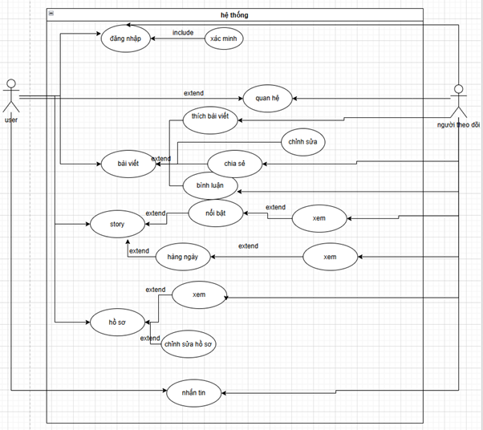

* + 1. **Use case nguoi dung**

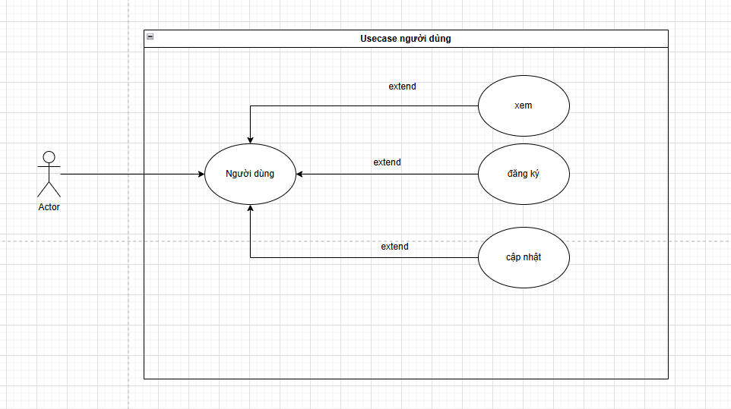

* + - 1. **Đặc tả usecase đăng ký**

|  |  |
| --- | --- |
| Use case | Đăng ký |
| Description | Cho phép người dùng đăng ký tài khoản |
| Actor | người dùng |
| Priority | Cao |
| Pre-Condition | Thiết bị có kết nối internet |
| Post-Condition | thành công tạo tài khoản |
| Basic flows | - người dùng nhập thông tin cần thiết  - Ấn thêm |
| Exception flows | Lỗi đăng ký không thành công |

* + - 1. **Đặc tả đăng nhập**

|  |  |
| --- | --- |
| Use case | Đăng nhập |
| Description | Cho phép người dùng đăng nhập vào hệ thống |
| Actor | Người dùng |
| Priority | Cao |
| Pre-Condition | Thiết bị có kết nối Internet |
| Post-Condition | Người dùng đăng nhập thành công và vào được hệ thống |
| Basic flows | - Người dùng nhập email và mật khẩu  - Nhấn nút "Đăng nhập"  - Hệ thống kiểm tra thông tin và chuyển hướng đến trang chính |
| exception flows | - Sai thông tin đăng nhập  - Hệ thống báo lỗi và yêu cầu nhập lại |

* + - 1. **Đặc tả chỉnh sửa thông tin người dùng**

|  |  |
| --- | --- |
| Usecase | Cho phép người dùng chỉnh sửa thông tin cá nhân |
| Description | Người dùng |
| Actor | Người dùng |
| Priority | |  | | --- | |  |   Trung bình |
| |  | | --- | | Pre-Condition |  |  | | --- | |  | | Người dùng đã đăng nhập |
| |  | | --- | | Post-Condition | | |  | | --- | |  |  |  | | --- | | Thông tin người dùng được cập nhật thành công | |
| Basic flows | - Người dùng truy cập trang chỉnh sửa thông tin  - Nhập thông tin mới - Nhấn “Lưu”  - Hệ thống lưu thông tin và hiển thị thông báo thành công |
| Exception flows | |  | | --- | |  |  |  | | --- | | - Nhập thiếu hoặc sai định dạng  - Kết nối mạng bị gián đoạn  - Hệ thống hiển thị thông báo lỗi | |

* + - 1. **Đặc tả xem người dùng**

|  |  |
| --- | --- |
| Use case | Xem thông tin người dùng |
| Actor | Người dùng |
| Priority | Trung bình |
| Pre – condition | Người dùng đã đăng nhập |
| Post condition | Thông tin người dùng được hiển thị trên giao diện |
| Basic flows | -Người dùng truy cập trang hồ sơ cá nhân |
| Exception flows | Không tải được thông tin do lỗi hệ thống hoặc mất kết nối |

|  |
| --- |
|  |

* + 1. **Use case bình luận**

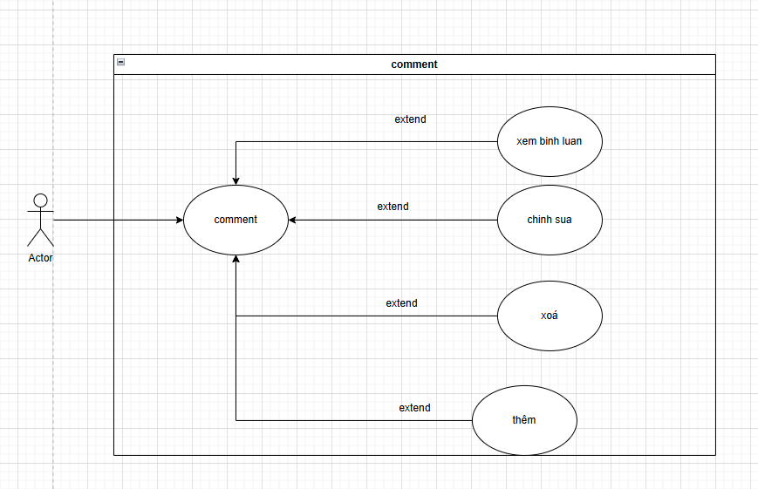

* + - 1. Use case: Thêm bình luận

|  |  |
| --- | --- |
| **Use case** | **Thêm bình luận** |
| **Description** | Cho phép người dùng thêm bình luận mới |
| **Actor** | Người dùng |
| **Priority** | Cao |
| **Pre-Condition** | Người dùng đã đăng nhập |
| **Post-Condition** | Bình luận mới được lưu và hiển thị |
| **Basic flows** | - Người dùng nhập nội dung bình luận  - Nhấn nút gửi  - Hệ thống lưu và hiển thị bình luận |
| **Exception flows** | - Nội dung rỗng  - Lỗi kết nối hoặc lỗi hệ thống |

* + - 1. **Đặc tả use case xem bình luận**

|  |  |
| --- | --- |
| **Use case** | **Xem bình luận** |
| **Description** | Cho phép người dùng xem danh sách bình luận |
| **Actor** | Người dùng |
| **Priority** | Trung |
| **Pre-Condition** | Người dùng đang xem bài viết |
| **Post-Condition** | Các bình luận hiển thị trên giao diện |
| **Basic flows** | - Người dùng cuộn tới phần bình luận  - Hệ thống hiển thị danh sách bình luận |
| **Exception flows** | - Không tải được bình luận do lỗi mạng hoặc hệ thống |

* + - 1. **Đặc tả usecase chỉnh sửa bình luận**

|  |  |
| --- | --- |
| **Use case** | **Chỉnh sửa bình luận** |
| **Description** | Cho phép người dùng chỉnh sửa bình luận của mình |
| **Actor** | Người dùng |
| **Priority** | Trung |
| **Pre-Condition** | Người dùng đã đăng nhập và là chủ bình luận |
| **Post-Condition** | Bình luận được cập nhật thành công |
| **Basic flows** | - Người dùng nhấn nút chỉnh sửa bình luận  - Sửa nội dung và nhấn lưu  - Hệ thống cập nhật nội dung |
| **Exception flows** | - Không có quyền chỉnh sửa  - Lỗi khi lưu thay đổi |

* + 1. **Use case bài viết**

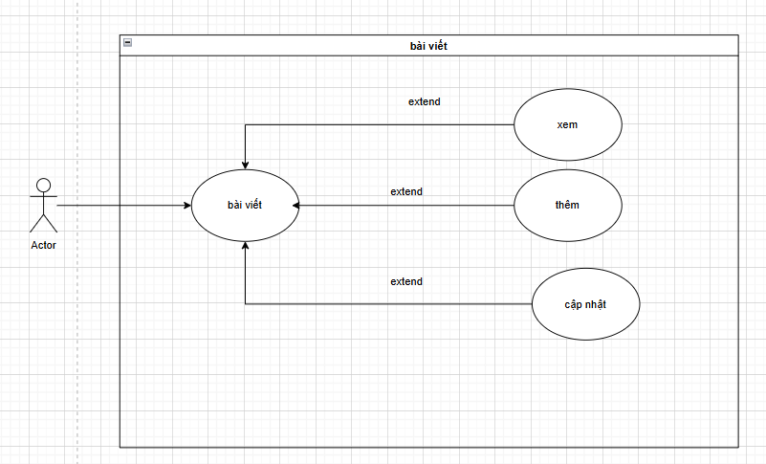

* + - 1. **Đặc tả use case xem bài viết**

|  |  |
| --- | --- |
| **Thành phần** | **Mô tả** |
| **Use Case** | Xem bài viết |
| **Description** | Cho phép người dùng xem nội dung chi tiết của một bài viết |
| **Actor** | Người dùng |
| **Priority** | Cao |
| **Pre-Condition** | Người dùng đã đăng nhập và đang ở giao diện danh sách bài viết |
| **Post-Condition** | Nội dung bài viết hiển thị trên giao diện |
| **Basic flows** | - Người dùng nhấn vào bài viết trong danh sách  - Hệ thống tải dữ liệu bài viết từ server  - Hiển thị nội dung bài viết |
| **Exception flows** | - Lỗi mạng khiến không tải được nội dung  - Bài viết không tồn tại hoặc đã bị xoá |

* + - 1. **Use case thêm bài viết**

|  |  |
| --- | --- |
| **Thành phần** | **Mô tả** |
| **Use Case** | Thêm bài viết |
| **Description** | Cho phép người dùng tạo một bài viết mới |
| **Actor** | Người dùng |
| **Priority** | Cao |
| **Pre-Condition** | Người dùng đã đăng nhập |
| **Post-Condition** | Bài viết mới được lưu và hiển thị trong danh sách bài viết |
| **Basic flows** | - Người dùng nhấn nút "Thêm bài viết"  - Nhập nội dung, ảnh  - Nhấn "Đăng"  - Hệ thống lưu bài viết vào CSDL |
| **Exception flows** | - Dữ liệu không hợp lệ (thiếu nội dung, lỗi ảnh)  - Lỗi hệ thống khi lưu bài viết |

* + - 1. **Đặc tả usecase sửa bài viết**

|  |  |
| --- | --- |
| **Thành phần** | **Mô tả** |
| **Use Case** | Sửa bài viết |
| **Description** | Cho phép người dùng chỉnh sửa bài viết của mình |
| **Actor** | Người dùng |
| **Priority** | Trung bình |
| **Pre-Condition** | Người dùng đã đăng nhập và là chủ bài viết |
| **Post-Condition** | Bài viết được cập nhật với nội dung mới |
| **Basic flows** | - Chọn chức năng "Sửa"  - Hiển thị form chỉnh sửa  - Người dùng chỉnh sửa nội dung  - Nhấn "Cập nhật"  - Lưu thông tin mới |
| **Exception flows** | - Người dùng không có quyền chỉnh sửa  - Lỗi mạng/hệ thống khi lưu |

* + 1. **use case story**

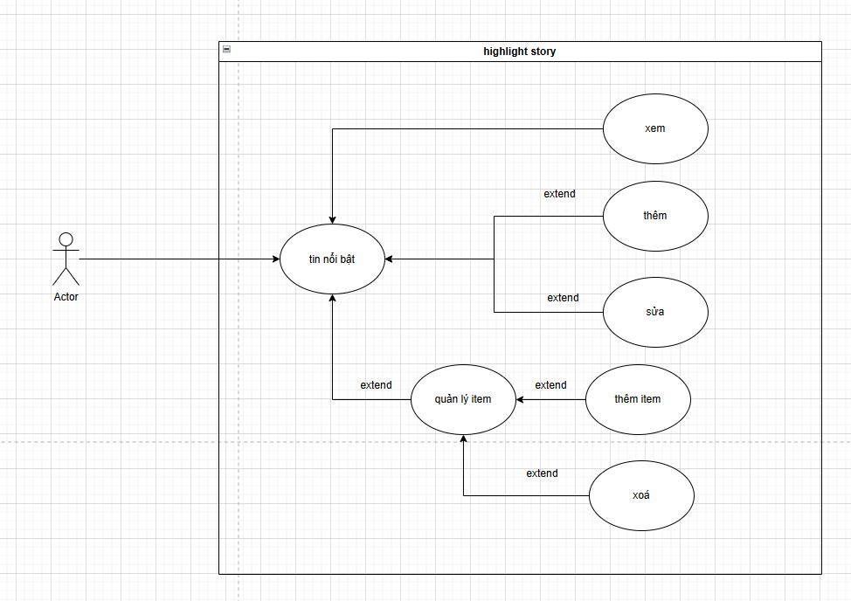

* + - 1. **Đặc tả usecase xem tin nổi bật**

|  |  |
| --- | --- |
| **Thành phần** | **Mô tả** |
| **Use Case** | Xem tin nổi bật |
| **Description** | Cho phép người dùng xem danh sách các tin nổi bật đã được tạo |
| **Actor** | Người dùng |
| **Priority** | Trung bình |
| **Pre-Condition** | Người dùng đang ở trang cá nhân hoặc giao diện chứa highlight |
| **Post-Condition** | Danh sách highlight hiển thị trên giao diện |
| **Basic flows** | - Người dùng truy cập vào trang cá nhân  - Hệ thống hiển thị danh sách highlight |
| **Exception flows** | - Lỗi mạng khiến không tải được dữ liệu  - Highlight không tồn tại |

* + - 1. **Đặc tả usecase thêm tin nổi bật**

|  |  |
| --- | --- |
| **Thành phần** | **Mô tả** |
| **Use Case** | Thêm tin nổi bật |
| **Description** | Cho phép người dùng tạo mới một mục tin nổi bật |
| **Actor** | Người dùng |
| **Priority** | Cao |
| **Pre-Condition** | Người dùng đã đăng nhập |
| **Post-Condition** | Một tin nổi bật mới được tạo |
| **Basic flows** | - Người dùng nhấn "Thêm highlight"  - Nhập tên highlight  - Nhấn lưu  - Hệ thống tạo mới highlight |
| **Exception flows** | - Tên bị trùng hoặc để trống  - Lỗi hệ thống khi lưu dữ liệu |

* + - 1. **Đặc tả usecase sửa tin nổi bật**

|  |  |
| --- | --- |
| **Thành phần** | **Mô tả** |
| **Use Case** | Sửa tin nổi bật |
| **Description** | Cho phép chỉnh sửa thông tin (tên) của highlight |
| **Actor** | Người dùng |
| **Priority** | Trung bình |
| **Pre-Condition** | Highlight đã tồn tại |
| **Post-Condition** | Thông tin highlight được cập nhật thành công |
| **Basic flows** | - Người dùng chọn highlight muốn sửa  - Nhập thông tin mới  - Nhấn lưu  - Hệ thống cập nhật thông tin |
| **Exception flows** | - Highlight không tồn tại  - Lỗi khi lưu dữ liệu |

* + - 1. **Đặc tả usecase thêm item tin nổi bật**

|  |  |
| --- | --- |
| **Thành phần** | **Mô tả** |
| **Use Case** | Thêm item vào tin nổi bật |
| **Description** | Cho phép chọn story từ danh sách để thêm vào highlight |
| **Actor** | Người dùng |
| **Priority** | Cao |
| **Pre-Condition** | Highlight đã được tạo |
| **Post-Condition** | Item được thêm vào danh sách highlight |
| **Basic flows** | - Người dùng chọn "Thêm item"  - Chọn story muốn thêm  - Nhấn xác nhận |
| **Exception flows** | - Item đã tồn tại  - Lỗi khi thêm vào CSDL |

* + - 1. **Đặc tả use case xoá item khỏi tin nổi bật**

|  |  |
| --- | --- |
| **Thành phần** | **Mô tả** |
| **Use Case** | Xóa item khỏi tin nổi bật |
| **Description** | Cho phép xóa một story item khỏi highlight |
| **Actor** | Người dùng |
| **Priority** | Trung bình |
| **Pre-Condition** | Item tồn tại trong highlight |
| **Post-Condition** | Item bị xóa khỏi highlight |
| **Basic flows** | - Người dùng vào quản lý item  - Chọn item cần xóa  - Nhấn "Xóa" |
| **Exception flows** | - Item không tồn tại  - Lỗi khi cập nhật highlight |

# **Chương 3: Thiết kế hệ thống**

## **Lựa chọn mô hình kiến trúc**

Trong đồ án này, nhóm em chọn mô hình kiến trúc **Layered Architecture (kiến trúc đa tầng)**. Đây là một mô hình phổ biến trong phát triển phần mềm, phân chia hệ thống thành các tầng riêng biệt như tầng trình diễn (Presentation), tầng nghiệp vụ (Business Logic), tầng truy xuất dữ liệu (Data Access) và tầng cơ sở dữ liệu (Database). Mỗi tầng đảm nhận một vai trò cụ thể, giúp hệ thống dễ tổ chức và quản lý.

Việc áp dụng kiến trúc Layered mang lại các lợi ích chính như sau:

* **Tính phân tách rõ ràng**: Giúp quản lý và bảo trì hệ thống dễ dàng nhờ tách biệt giữa giao diện, xử lý logic và truy cập dữ liệu.
* **Tái sử dụng và mở rộng linh hoạt**: Các tầng có thể được tái sử dụng trong các ứng dụng khác hoặc mở rộng thêm mà không ảnh hưởng đến toàn bộ hệ thống.
* **Hỗ trợ kiểm thử và phát triển độc lập**: Mỗi tầng có thể được phát triển và kiểm thử riêng biệt, giúp tăng hiệu suất làm việc nhóm.
* **Tăng tính bảo mật và quản lý**: Việc truy cập dữ liệu được kiểm soát thông qua tầng truy cập dữ liệu, hạn chế lỗi và bảo vệ dữ liệu tốt hơn.

So với các mô hình kiến trúc khác như **Monolithic (đơn khối)**, **MVC**, hay **Microservices (dịch vụ nhỏ)**, mô hình **Layered Architecture** phù hợp hơn với dự án mạng xã hội này nhờ sự rõ ràng trong phân tầng, tính dễ mở rộng và khả năng kiểm soát tốt trong giai đoạn phát triển ban đầu.

* 1. **Sơ đồ kiến trúc hệ thông**

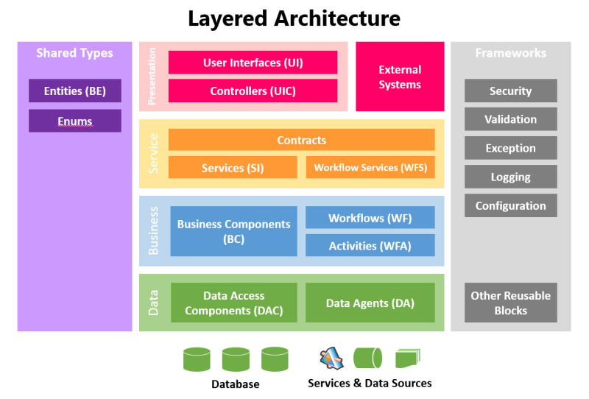

**Phân chia theo mô hình kiến trúc Layered:**

* **Tầng Presentation (Trình diễn):** Là tầng giao diện người dùng, hiển thị các trang như trang chủ, trang cá nhân, bài viết, bạn bè, thông báo,… và tiếp nhận yêu cầu từ người dùng.
* **Tầng Business Logic (Nghiệp vụ):** Chứa các lớp xử lý logic chính liên quan đến người dùng (User), bài viết (Post), bình luận (Comment), bạn bè (Friend), thông báo (Notification), v.v…
* **Tầng Data Access (Truy cập dữ liệu):** Chịu trách nhiệm tương tác trực tiếp với cơ sở dữ liệu, thực hiện các thao tác như truy vấn, lưu trữ, cập nhật, xóa dữ liệu.
* **Tầng Database:** Nơi lưu trữ toàn bộ dữ liệu của hệ thống.

**Luồng hoạt động chính:**

1. Người dùng gửi **request** từ giao diện (tầng Presentation).
2. Yêu cầu được chuyển đến tầng Business Logic để xử lý nghiệp vụ.
3. Nếu cần dữ liệu, tầng Business Logic sẽ gọi tầng Data Access để truy xuất hoặc ghi dữ liệu vào cơ sở dữ liệu.
4. Sau khi xử lý xong, dữ liệu được trả ngược về Presentation để hiển thị kết quả cuối cùng cho người dùng.
5. Giao diện (Presentation) render dữ liệu và hiển thị lên màn hình.

Mô hình này giúp hệ thống rõ ràng, tách biệt các tầng chức năng, dễ bảo trì và mở rộng về sau.

* 1. **. Biểu đồ tuần tự**

- Sequence thêm bài viết

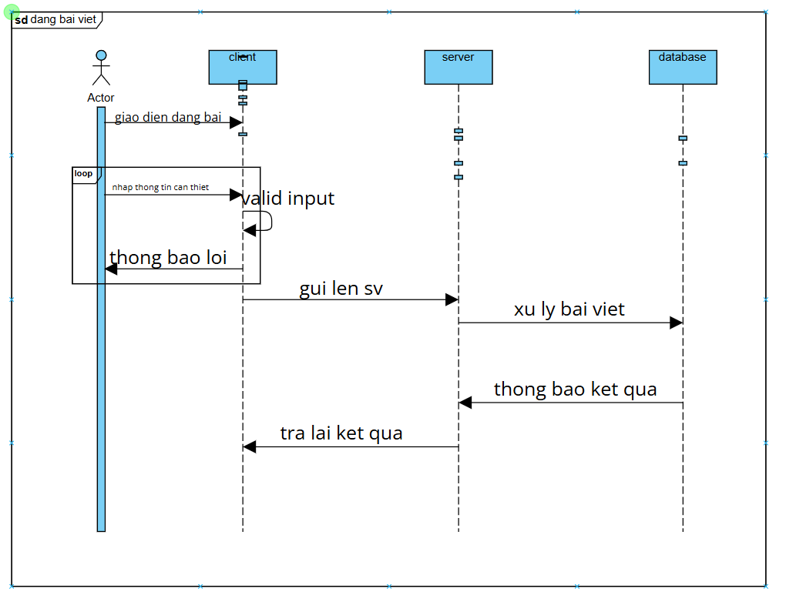sequence sửa bài viết

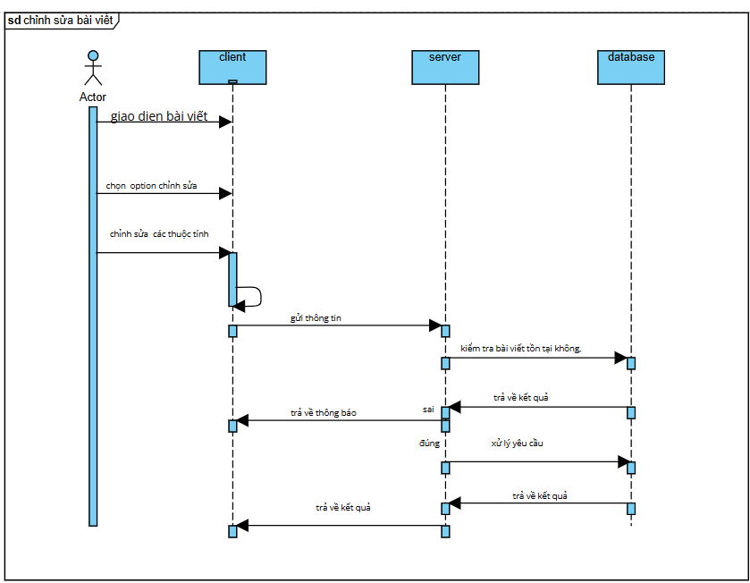

sequence thêm bình luận

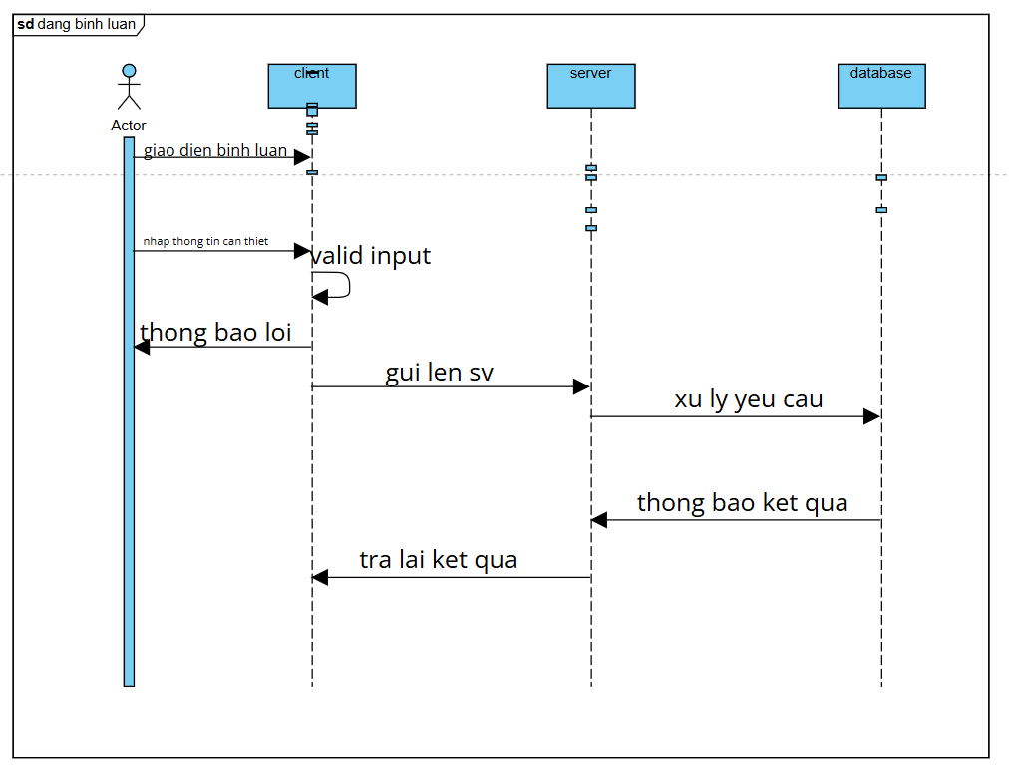

sequence sửa bình luận

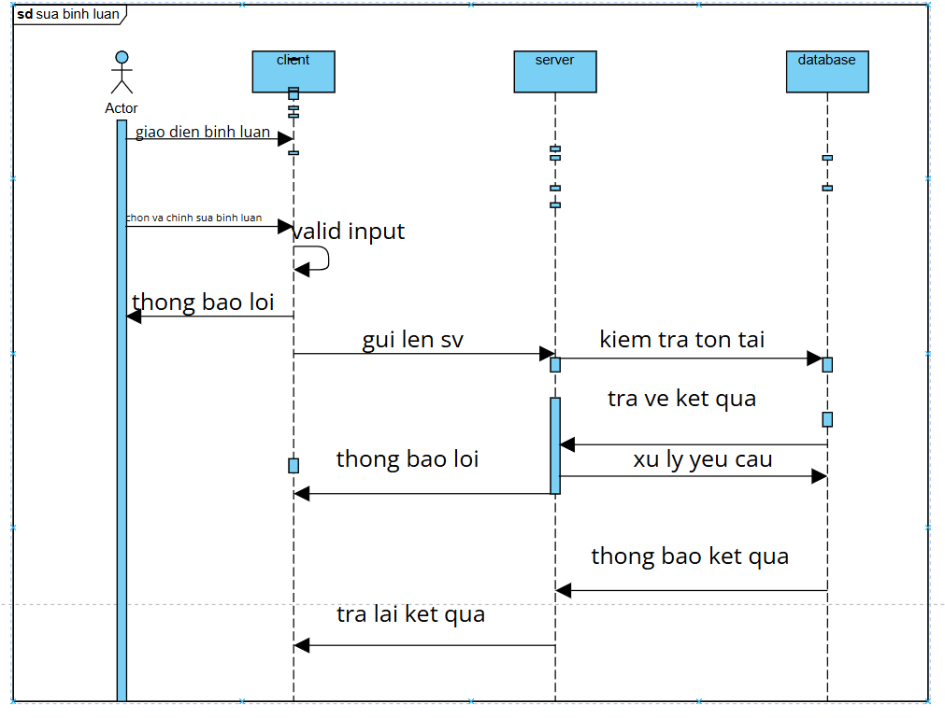

sequence thêm ảnh đại diện

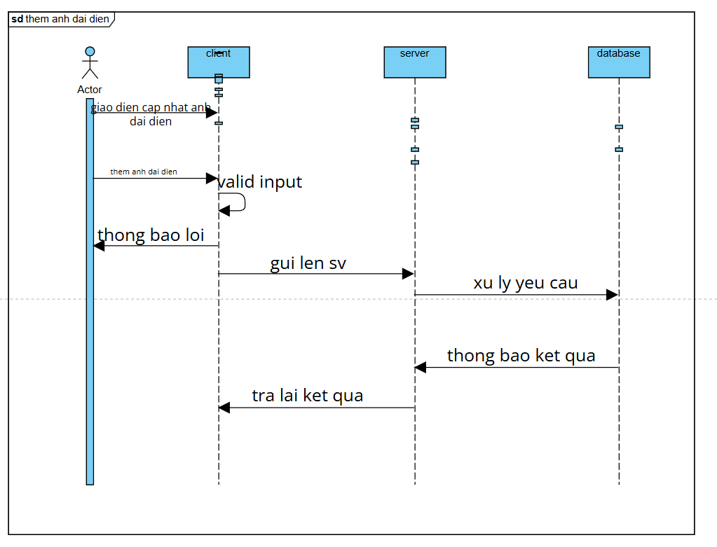

sequence đăng nhập

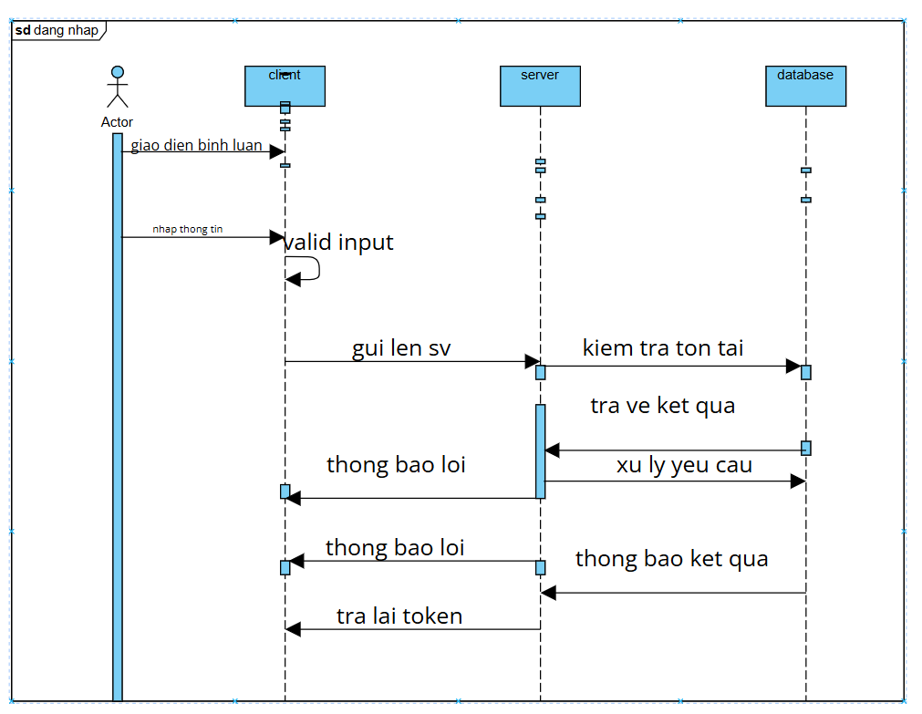

sequence tìm kiếm

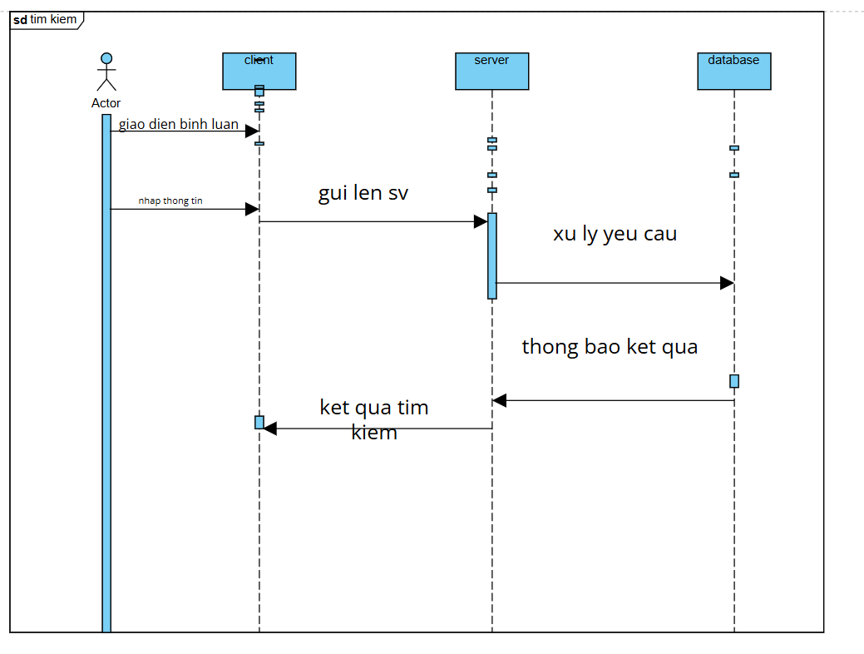

* 1. **Sơ đồ class**

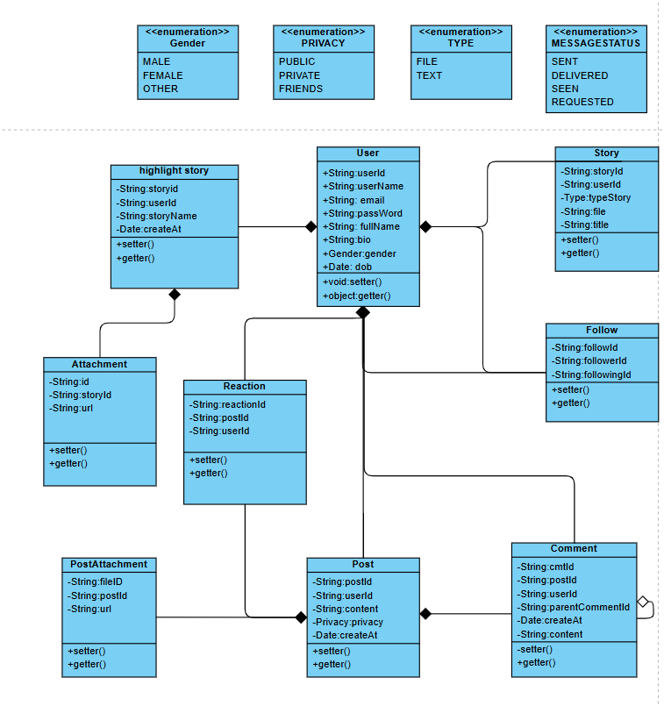

* 1. **Database diagram**

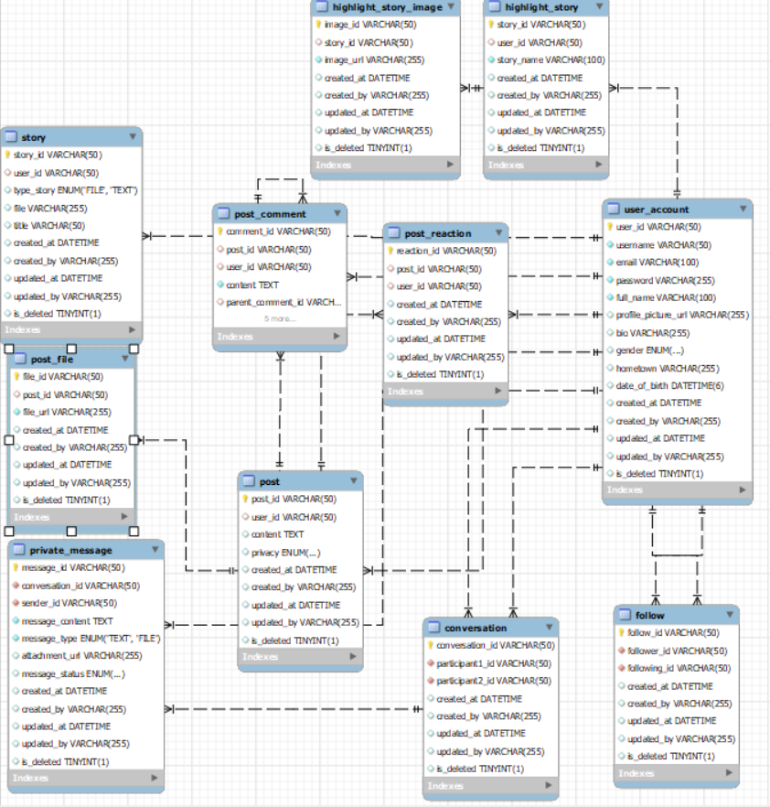

* 1. **Thiết kế giao diện người dùng**

Giao diện đăng nhập

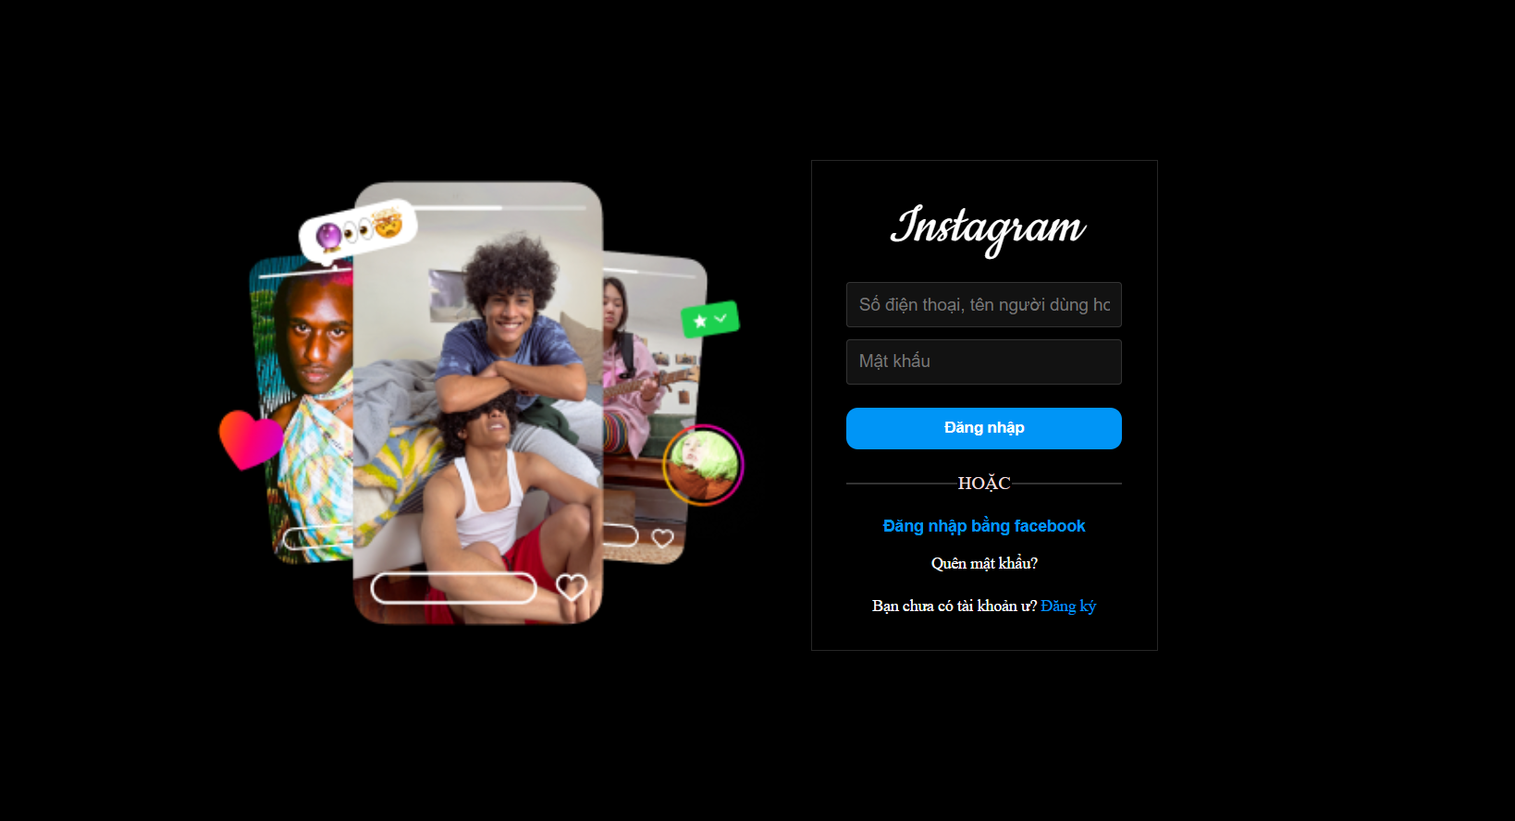

Giao diện đăng ký

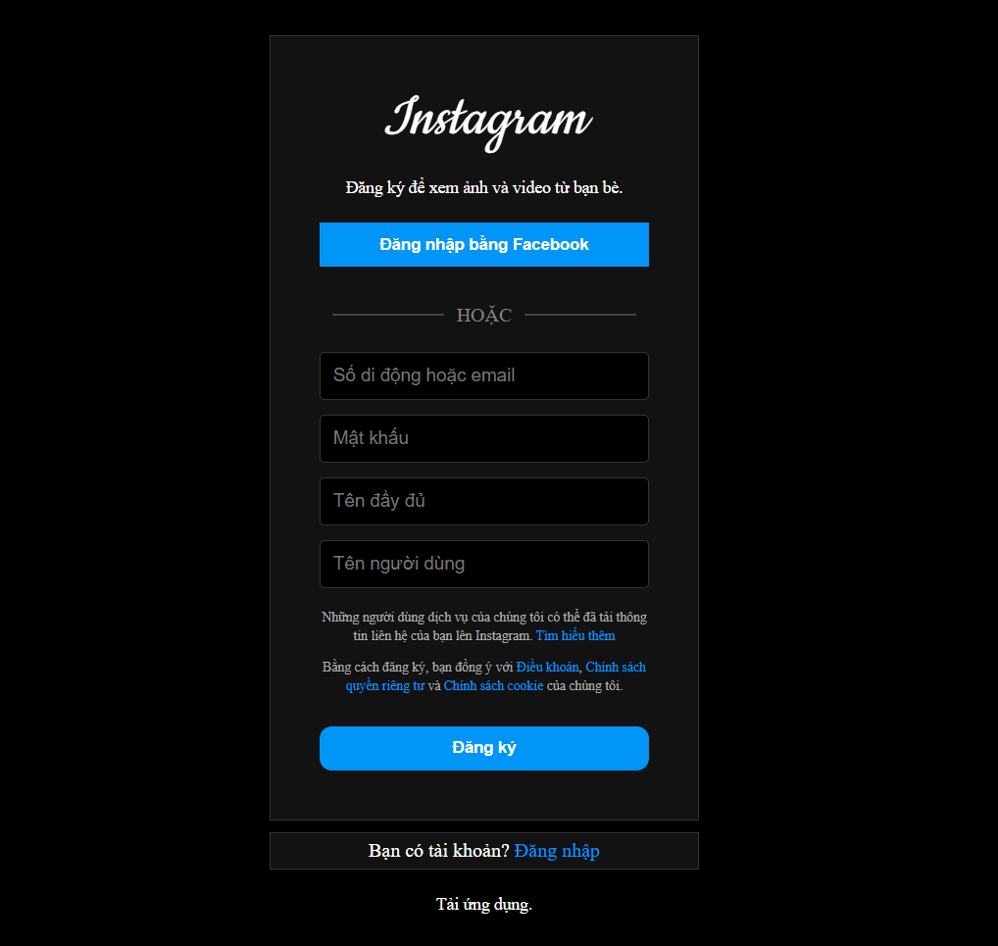

Giao diện trang chủ

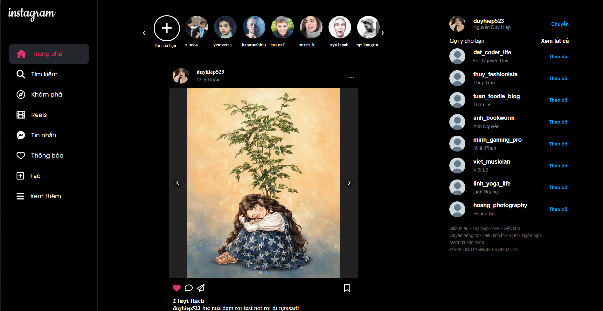

Giao diện trang cá nhân

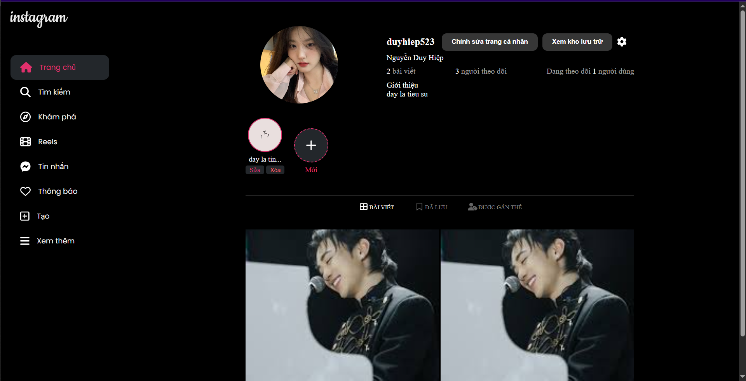

Giao diện chỉnh sửa trang cá nhân người dùng

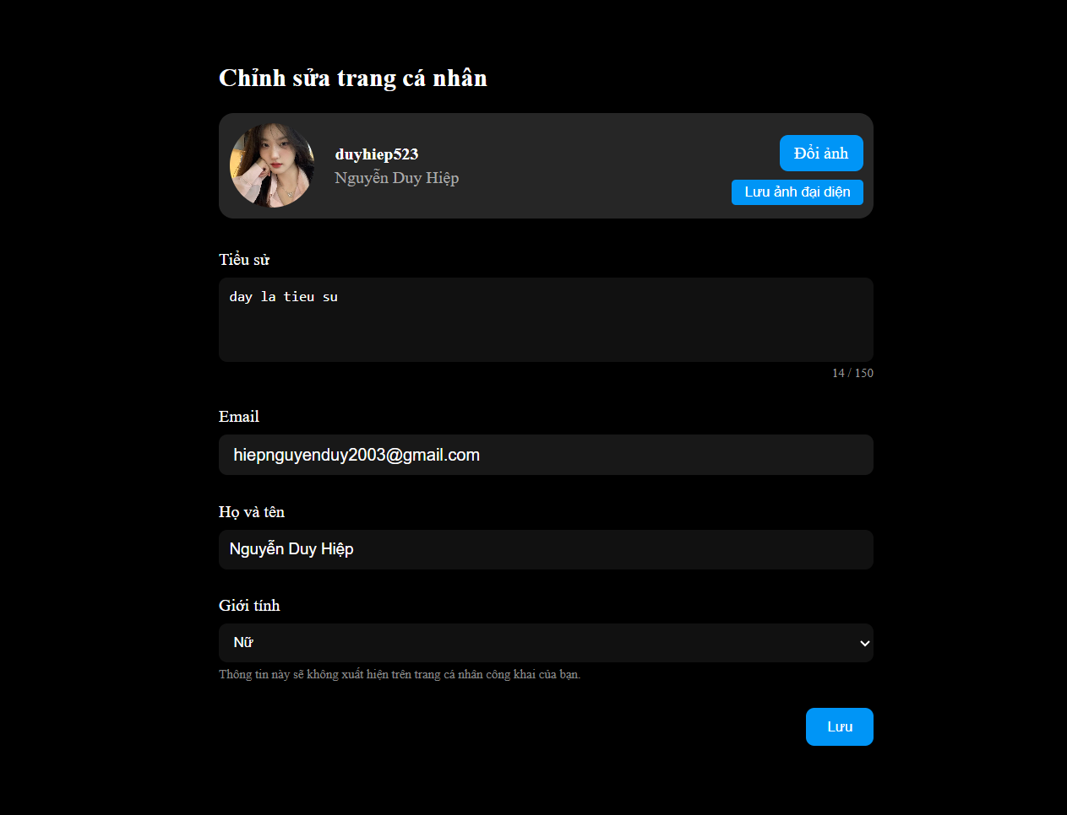

Giao diện thông báo người dùng

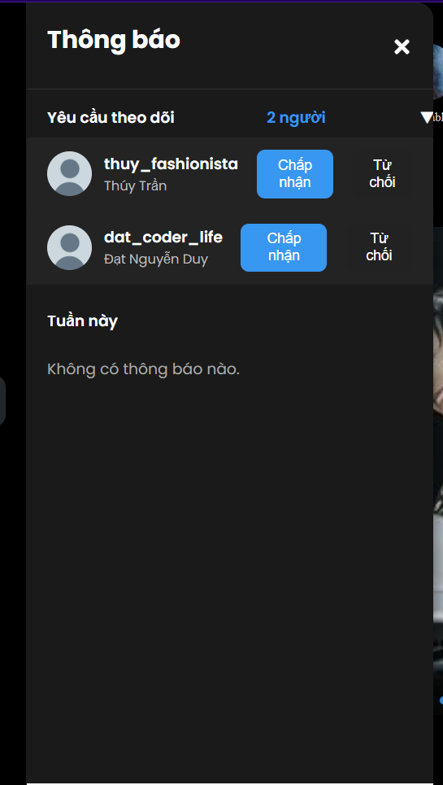

Giao diện tìm kiếm người dùng

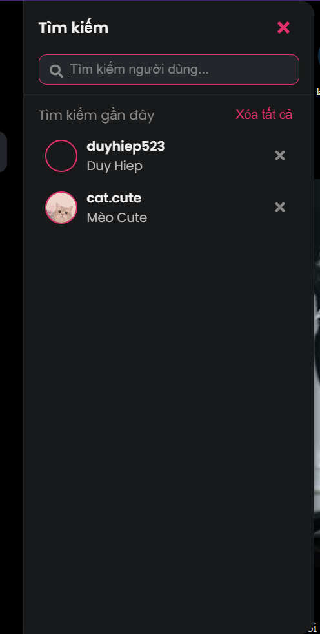

Giao diện danh sách người theo dõi

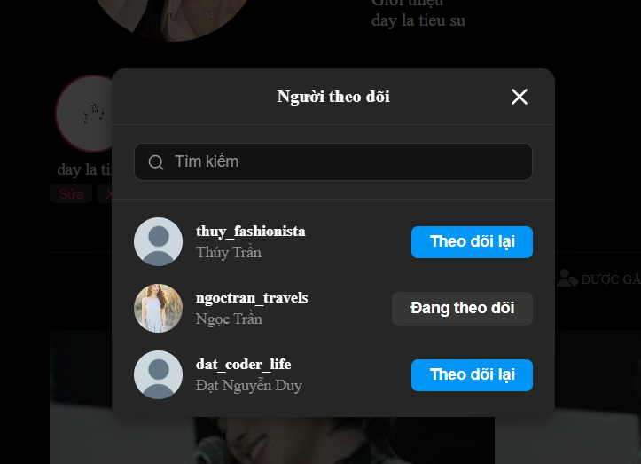

Giao diện danh sách người mình theo dõi

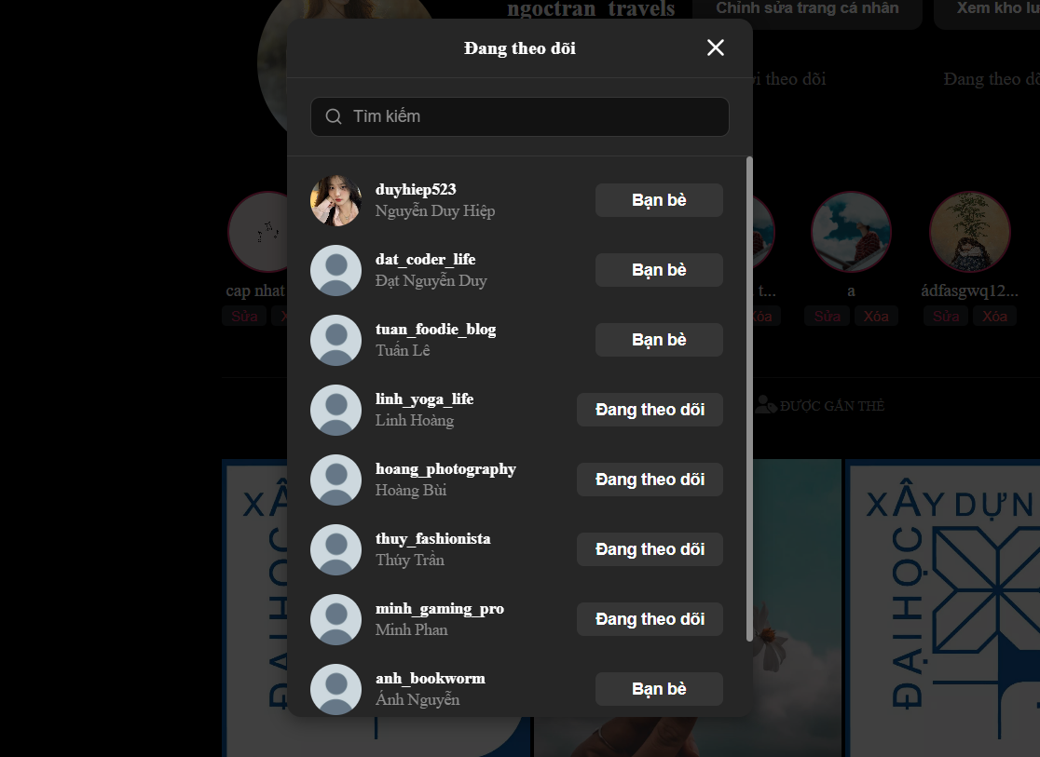

Giao diện xem chi tiết story

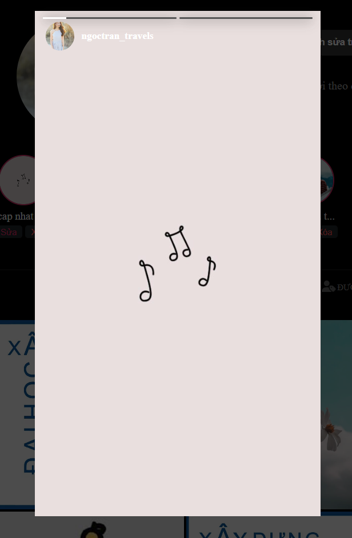

Giao diện chỉnh sửa tin nổi bật

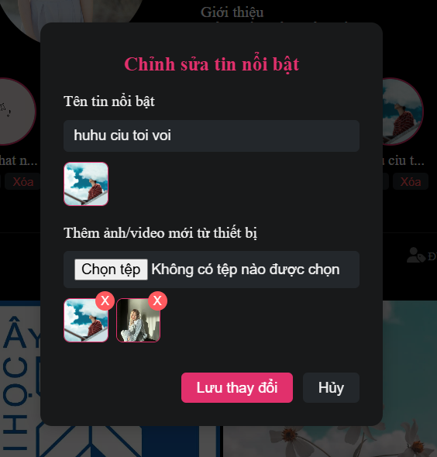

Giao diện tạo tin nổi bật

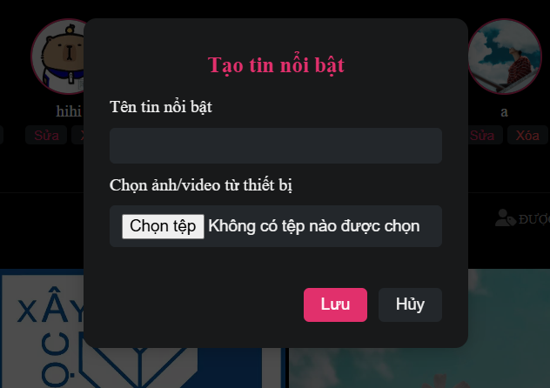

Giao diện tạo bài viết

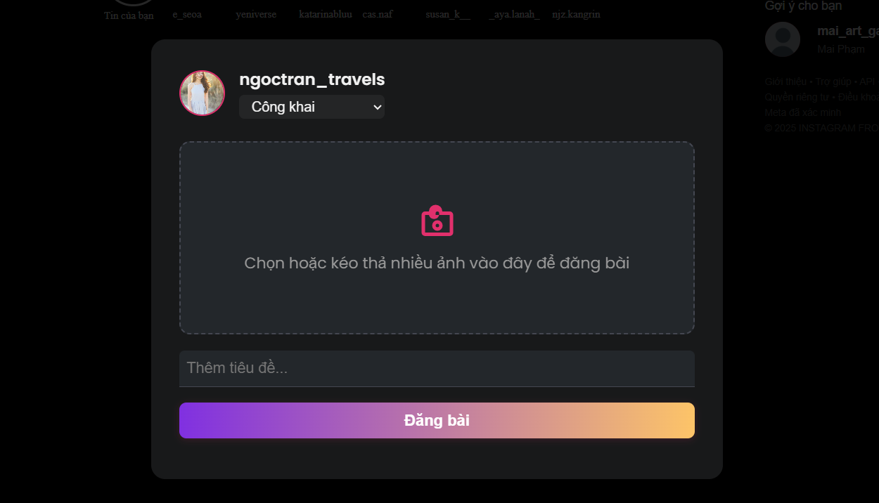

Giao diện chi tiết bài viết

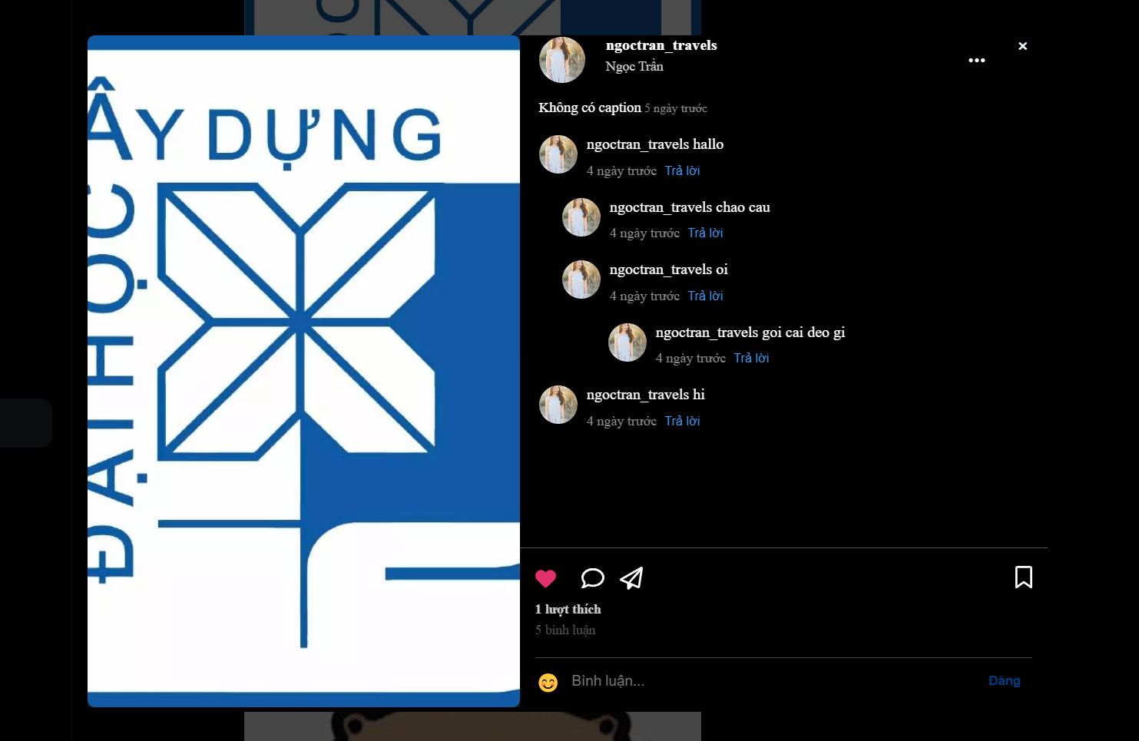

# **Chương 4: Cài đặt và triển khai hệ thống**

* 1. **Môi trường triển khai**

Hệ thống được phát triển và triển khai trong môi trường hiện đại, sử dụng kiến trúc client-server. Các thành phần chính bao gồm:

|  |  |
| --- | --- |
| **Thành phần** | **Công nghệ sử dụng** |
| **Frontend** | ReactJS + Vite |
| **Backend** | Java + Spring Boot framework |
| **Cơ sở dữ liệu** | MySQL |
| **Trình quản lý CSDL** | MySQL Workbench |
| **Quản lý gói frontend** | npm |
| **Quản lý gói backend** | Maven |
| **Trình duyệt** | Brave |
| **Công cụ test API** | Postman |
| **Hệ điều hành phát triển** | Windows 10 |

* 1. **Cài đặt hệ thống**
     1. **Yêu cầu hệ thống**

|  |  |
| --- | --- |
| Phần mềm | Phiên bản khuyến nghị |
| npm | >= 9.x |
| MySQL | >= 8.0 |
| IDE | Intellij |
| Vite | >= 4.x |
| Composer | >= 2.x |
| git | >= 2.x |
| TextEditer | Visual Studio Code |

* + 1. **Các bước cài đặt chương trình**
* Cài đặt Backend:
  + Clone source code từ Git repository: https://github.com/duyhiep523/instagramClone
  + Mở dự án trong intellij chờ IDE tải các gói cần thiết
  + Cấu hình kết nối MySQL trong file application.properties

spring.datasource.url=jdbc:mysql://localhost:3306/ instagram

spring.datasource.username=root

spring.datasource.password=your_password

spring.jpa.hibernate.ddl-auto=update

* load lại maven
* Cài đặt frontend
  + Clone source code từ Git repository: <https://github.com/duyhiep523/Instagram-Clone-React>
  + Chạy các lệnh:

npm install

* + Cấu hình kết nối backend (file config) ví dụ:

export const BASE_API_URL = "http://localhost:8080/api/v1";

Khởi chạy frontend:npm run dev

# **Chương 5. Kết quả và đánh giá**

## **5.1. Kết quả thử nghiệm hệ thống**

## **5.2. Đánh giá hiệu quả hệ thống**